Міністерство освіти і науки України

Національний університет «Львівська політехніка»

Кафедра систем штучного інтелекту

**Звіт**

**Звіт**

**про виконання лабораторних та практичних робіт блоку № 5**

На тему: «Програмування: алгоритм, програма, код. Системи числення. Двійкова система числення. Розробка та середовище розробки програми.»

***з дисципліни:*** «Основи програмування»

до:

Практичних Робіт до блоку № 5

**Виконав:**

Студент групи ШІ-13

Михайло Білоусов

Львів -- 2024

**Тема:**

Файли. Бінарні Файли. Символи і Рядкові Змінні та Текстові Файли. Стандартна бібліотека та деталі/методи роботи з файлами. Створення й використання бібліотек.

**Мета:**

навчитися ефективно будувати програмну логіку та працювати з

Файлами, створювати чіткі й структуровані програми, що

вирішують різноманітні задачі з використанням стандартних інструментів

програмування.

**Теоретичні відомості:**

1. Вивчив/знав:
   1. FILE*
   2. fstream
2. Джерела: власний досвід

**Виконання роботи:**

1. Опрацювання завдання та вимог до програми та середовища

**Завдання №1 VNS Lab 6 – Task 1**

Задано рядок, що складається із символів. Символи поєднуються в слова.

Слова одне від одного відокремлюються одним або декількома пробілами.

Наприкінці тексту ставиться крапка. Текст містить не більше 255 символів.

Виконати ввід рядка, використовуючи функцію gets(s) і здійснити обробку

рядка у відповідності зі своїм варіантом.

24. Для рядка знайти кількість слів у ньому

**Завдання №2 VNS Lab 8 – Task 1**

Сформувати двійковий файл із елементів, заданої у варіанті структури,

роздрукувати його вмістиме, виконати знищення й додавання елементів у

відповідності зі своїм варіантом, використовуючи для пошуку елементів що

знищуються чи додаються, функцію. Формування, друк, додавання й знищення

елементів оформити у вигляді функцій. Передбачити повідомлення про

помилки при відкритті файлу й виконанні операцій вводу/виводу.

24. Структура "Студент":

- прізвище, ім'я, по батькові;

- номер телефону;

- група;

- оцінки по 3 основних предметах.

Знищити всі елементи із групи із зазначеним номером, у яких середнє

арифметичне оцінок менше заданого, додати елемент після елемента із

заданим прізвищем.

**Завдання №3 VNS Lab 9 – Task 1**

Створити текстовий файл F1 не менше, ніж з 10 рядків і записати в нього

інформацію

Виконати завдання. 24.

1) Скопіювати з файлу F1 у файл F2 всі рядки, у яких міститься не менш двох

однакових слів.

2) Визначити номер слова, у якому найбільше цифр.

**Завдання №4, 5 Algotester Lab 4 Variant 2**

# Lab 4v2

*Limits: 1 sec., 256 MiB*

Вам дано масив a

з N цілих чисел.

Спочатку видаліть масиву a усі елементи що повторюються, наприклад масив [1, 3, 3, 4] має перетворитися у [1, 3, 4].

Після цього оберніть посортовану версію масиву a на K, тобто при K=3

масив [1, 2, 3, 4, 5, 6, 7] перетвориться на [4, 5, 6, 7, 1, 2, 3].

Виведіть результат.

# Input

У першому рядку цілі числа N

та K

У другому рядку N

цілих чисел - елементи масиву a

# Output

У першому рядку ціле число N

- розмір множини a

У наступному рядку N цілих чисел - множина a

**Завдання №6 Algotester Lab 6 Variant 1**

# Lab 6v1

*Limits: 2 sec., 256 MiB*

Вам дано N

слів та число K

.

Ваше завдання перечислити букви в словах, які зустрічаються в тексті більше-рівне ніж K

разів (саме слово, не буква!).

Великі та маленькі букви вважаються однаковими, виводити необхідно малі, посортовані від останьої до першої у алфавіті. Букву потрібно виводити лише один раз.

У випадку якщо таких букв немає - вивести "Empty!".

# Input

Цілі числа N

та K

- загальна кількість слів та мінімальна кількість слів щоб враховувати букви цього слова в результаті.

N

стрічок s

# Output

У першому рядку ціле число M

- кількість унікальних букв

У другому рядку унікальні букви через пробіли

# Constraints

1≤K≤N≤105

1≤|si|≤10

si∈a..Z

**Завдання №7 Class Practice Work**

## **Задача №1 – Запис текстової стрічки у файл із заданим ім’ям**

***Реалізувати функцію створення файла і запису в нього даних:***

enum FileOpResult { Success, Failure, … };

FileOpResult write_to_file(char *name, char *content);

*Умови задачі:*

- створити файл із заданим ім’ям; якщо файл існує – перезаписати його вміст

- написати код стійкий до різних варіантів вхідних параметрів

- name – ім’я, може не включати шлях

- записати у файл вміст стрічки content, прочитати content із стандартного вводу

- повернути статус операції: Success – все пройшло успішно, Failure – файл не вдалося створити, або збій операції відкриття, запису даних, чи закриття файла.

**Задача №2 – Копіювання вмісту файла у інший файл**

***Реалізувати функцію створення файла і запису в нього даних:***

enum FileOpResult { Success, Failure, … };

FileOpResult copy_file(char *file_from, char *file_to);

*Умови задачі:*

- копіювати вміст файла з ім’ям file_from у файл з ім’ям file_to; написати код стійкий до різних варіантів вхідних параметрів, обробити всі можливі варіанти відсутності одного з файлів

- file_from, file_to – можуть бути повним або відносним шляхом

- повернути статус операції: Success – все пройшло успішно, Failure – файл не вдалося створити, або збій операції відкриття, читання чи запису даних, закриття файла.

**До завдання 7 (Class Practice Work) є файл з блоксхемою practice_work_team_tasks_mykhailo_bilousov.drawio**

3) Код програми з посиланням на зовнішні ресурси

**До завдання №1 код vns_lab_6_task_1_variant_24_mykhailo_bilousov.cpp**

**До завдання №2 код vns_lab_8_task_1_variant_24_mykhailo_bilousov.cpp**

**До завдання №3 код vns_lab_9_task_1_variant_24_mykhailo_bilousov.cpp**

**До завдання №4 код algotester_lab_4_variant_2_stl_mykhailo_bilousov.cpp**

**До завдання №5 код algotester_lab_4_variant_2_no_stl_mykhailo_bilousov.cpp**

**До завдання №6 код algotester_lab_6_variant_1_mykhailo_bilousov.cpp**

**До завдання №7 код practice_work_team_tasks_mykhailo_bilousov.cpp**

5) Результати виконаних завдань, тестування і затрачений час

**Завдання №1** 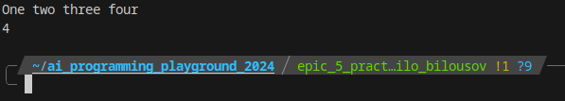

Час - 10 хв

**Завдання №2**

Filename: lab8_1731783905.dat

Enter size of vector: 3

Enter prizvishe: a

Enter name: a

Enter pobatkovi: a

Enter phone number: a

Enter group: 1

Enter grades 1, 2, 3: 4

4

4

Enter prizvishe: b

Enter name: b

Enter pobatkovi: b

Enter phone number: b

Enter group: 1

Enter grades 1, 2, 3: 3

3

3

Enter prizvishe: c

Enter name: c

Enter pobatkovi: c

Enter phone number: c

Enter group: 1

Enter grades 1, 2, 3: 6

6

6

PIB: a a a

Phone: a

Group: 1

Grades: 4 4 4

PIB: b b b

Phone: b

Group: 1

Grades: 3 3 3

PIB: c c c

Phone: c

Group: 1

Grades: 6 6 6

Enter group and minimum mean: 1

3.5

PIB: a a a

Phone: a

Group: 1

Grades: 4 4 4

PIB: c c c

Phone: c

Group: 1

Grades: 6 6 6

Enter prizvishe: c

Enter prizvishe: d

Enter name: d

Enter pobatkovi: d

Enter phone number: d

Enter group: 1

Enter grades 1, 2, 3: 7

7

7

PIB: a a a

Phone: a

Group: 1

Grades: 4 4 4

PIB: d d d

Phone: d

Group: 1

Grades: 7 7 7

PIB: c c c

Phone: c

Group: 1

Grades: 6 6 6

Час - 35 хв

**Завдання №3**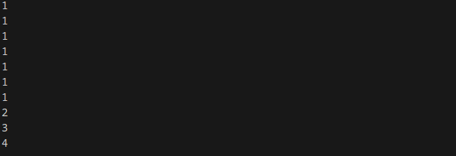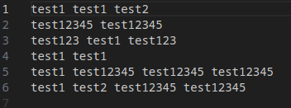

Час - 25 хв

**Завдання №4, 5**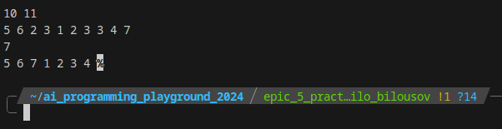Час - 15 хв + 15 хв

**Завдання №6**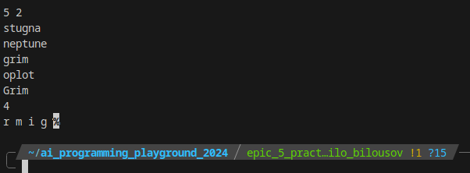

Час - 30 хв

**Завдання №7**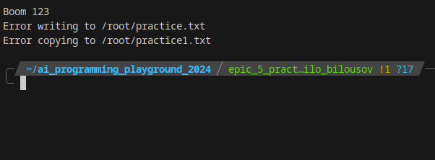Час - 20 хв

Зустріч команди?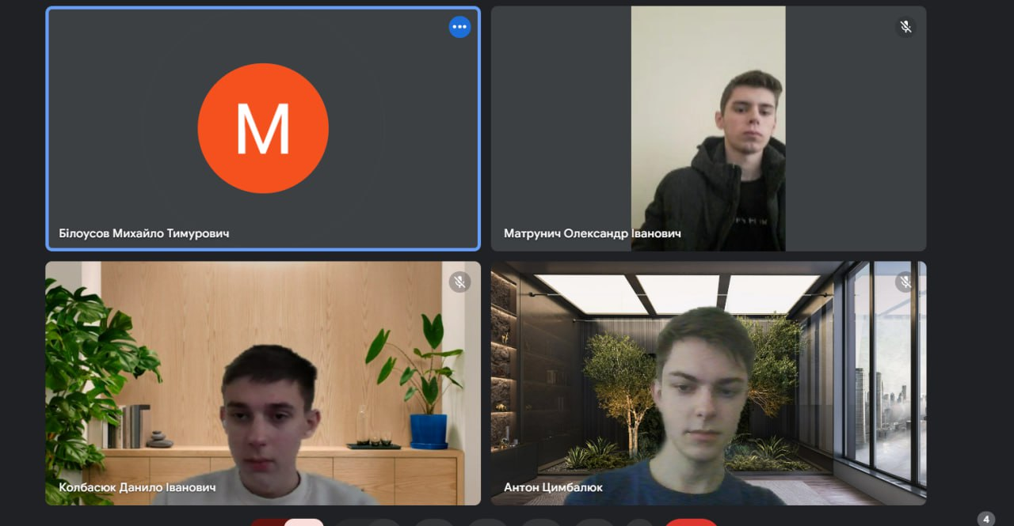

**Висновки:**

У цьому епіку я глибше ознайомився з C++, ознайомився з роботою з файлами. Також я їх застосував для написання задач в Алготестері та лабораторних робіт у ВНС.

https://github.com/artificial-intelligence-department/ai_programming_playground_2024/pull/new/epic_5_practice_and_labs_mykhailo_bilousov